Министерство науки и высшего образования Российской Федерации

ФЕДЕРАЛЬНОЕ ГОСУДАРСТВЕННОЕ АВТОНОМНОЕ
ОБРАЗОВАТЕЛЬНОЕ УЧРЕЖДЕНИЕ ВЫСШЕГО ОБРАЗОВАНИЯ
«НАЦИОНАЛЬНЫЙ ИССЛЕДОВАТЕЛЬСКИЙ УНИВЕРСИТЕТ ИТМО»
(Университет ИТМО)

Институт дизайна и урбанистики
Образовательная программа: Цифровая урбанистика
Направление подготовки: 07.04.04 Градостроительство

ОТЧЕТ
О НАУЧНО-ИССЛЕДОВАТЕЛЬСКОЙ РАБОТЕ

по теме:
Формирование и модификация пешеходных зон – мультифункционального пространства городской среды для территорий существующей застройки.

Студент:
Иванова Ксения Олеговна, гр. С4107
_________________________
«___» _______________ 20____ г.

Руководитель:
Воронин Данил Валерьевич, преподаватель
___________________________
«____» ______________ 20____ г.

Санкт-Петербург
2026

СОДЕРЖАНИЕ
ВВЕДЕНИЕ 4
1 МЕТОДИКА НИР 8
1.1 Общее описание нового подхода 8
1.1.1 Метод в рамках процесса: 8
1.1.2 Описание метода: 9
1.1.3 Метод в структуре общеиспользуемых подходов: 10
1.2 Требования к входным данным 14
1.3 Детальное описание шагов алгоритма 17
1.3.1 Проведение социологического опроса 17
1.3.2 Анализ пешеходной доступности и связанности 18
1.3.3 Анализ функциональных зон и их пространственного расположения 21
1.3.4 Анализ пешеходного движения в пределах функциональных кластеров 24
1.4 Форма представления результатов 27
2 ДЕМОНСТРАЦИЯ ПРИМЕНЕНИЯ АЛГОРИТМА 29
2.1 Демонстрация применения первой версии алгоритма на примере Васильевского острова: 29
2.1.1 Проведение социологического опроса 29
2.1.2 Анализ пешеходной доступности и связанности 29
2.1.3 Анализ функциональных пространств и их распределения 31
2.1.4 Сопоставление характеристик и данных пешеходного движения и функционального зонирования: 34
2.2 Результаты и интерпретация первой версии алгоритма. 38
3 ДЕМОНСТРАЦИЯ ИСХОДНЫХ ДАННЫХ 40
3.1 Подготовленные исходные данные для Невского и Петроградского районов 40
3.2 Исследование исходных данных 41
3.3 Пригодность, доступность, особенности исходных данных 42
ЗАКЛЮЧЕНИЕ 43
СПИСОК ИСПОЛЬЗОВАННЫХ ИСТОЧНИКОВ 44
ПРИЛОЖЕНИЕ A Предполагаемый вид социологического опроса 46
ПРИЛОЖЕНИЕ Б OSM ключи для загрузки геоданных 50
ПРИЛОЖЕНИЕ В Механизм формирования рекомендаций на основе выходных данных 52

ВВЕДЕНИЕ
Раскрытие темы работы:
В предшествующей научно-исследовательской работе была выявлена проблема в процессе формирования системы многофункциональных пешеходных пространств, заключающаяся в недостатке системного подхода, включающем в себя фрагментарное расположение в городской среде, недостаток пешеходной связанности, низкое качество проработки функционального наполнения общественных и пешеходных пространств и рассмотрение их либо как отдельных независимых элементов, либо как однородной структуры.
Предполагается, что проблема возникает на этапе оценки существующей ситуации в городской среде и выборе участка проектирования пешеходных и общественных пространств, так как в существующем подходе система пешеходных зон формируется не в изначальном плане, а за счёт наращивания их количества в наиболее приоритетных районах разработки, выбранными в соответствии с методическими рекомендациями, что не гарантирует их связность и согласованность между собой [1]. Также стоит отметить, что в процессе такого отбора территорий есть риск значительного перевеса приоритета разработки в сторону центральных и исторических районов, в то время как периферийные, спальные районы, нуждающиеся в повышении качества среды в том числе и за счёт проектирования качественных пешеходных пространств, могут отойти на второй план.
Процесс разработки пешеходных пространств и этап, на котором предполагается применение разрабатываемого метода, показаны на рисунке 1[2]. Таким образом, проблема возникает ещё на общегородском уровне в силу сложности оценки общей ситуации в масштабе города или района. Именно эти этапы определяют направление и локацию дальнейших шагов разработки пешеходных и общественных пространств и напрямую влияют на общую ситуацию в масштабах города или района. Дальнейшие шаги направлены уже на точечные объекты, стоит помнить, что они по-прежнему влияют на прилегающие территории, но радиус их влияния ограничен. Разрабатываемый метод позволит точнее определить направление усилий дальнейшей разработки пространств.
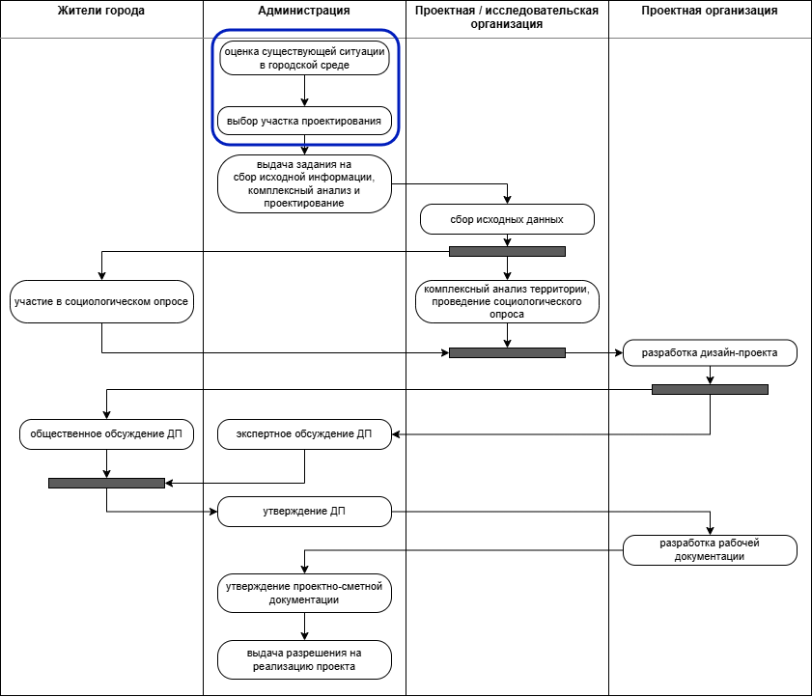

Рисунок 1 – Диаграмма базовых процессов: проектирование и разработка рекреационных пространств
Проблема:
Проблема, присутствующая в процессе формирования многофункциональных пешеходных зон, заключается в недостатке системного подхода, включающем в себя:
- Низкий уровень пешеходной связанности пространств и фрагментарное расположение в городской среде;
- Рассмотрение их либо как отдельных независимых элементов, либо как однородной структуры;
- Низкая востребованность и посещаемость пространств среди пользователей.
Проблема, рассматриваемая в рамках данной научно-исследовательской работы, заключается в сложности оценки функциональной составляющей системы пешеходных и общественных пространств в масштабе района и города по сравнению с локальным масштабом.
Задача в рамках проблемы:
Поиск методов оценки состояния системы многофункциональных пешеходных пространств, переход от локального масштаба к глобальному.
Цель ВКР:
Целью ВКР является разработка метода оценки состояния системы многофункциональных пешеходных пространств для повышения эффективности её планирования и разработки.
Цель НИР:
Предложение метода оценки функционального наполнения пешеходных и общественных пространств в масштабе системы.
Задачи НИР:
Предложить метод решения проблемы, заявленной в рамках ВКР, предоставить требования к входным данным и описание представленных результатов, их форма и интерпретация.
Продемонстрировать применение первой версии алгоритма.
Подготовить и проанализировать исходные данные, сделать выводы о пригодности, доступности и особенностях данных при их использовании в алгоритме.
Объект исследования:
Система пешеходных зон и общественных пространств города на примере Санкт-Петербурга.
Предмет исследования:
Метод оценки состояния системы многофункциональных пешеходных зон с точки зрения пешеходной и транспортной связанности, их пространственного распределения, функционального наполнения и разнообразия.
Основные результаты:
Ожидается, что метод позволит дополнить оценку текущего состояния пешеходных и общественных пространств в городе с точки зрения трёх аспектов недостаточного системного подхода, заявленных в проблеме, существующей в процессе разработки, что позволит повысить эффективность их проектирования и эксплуатации.
В ходе выполнения алгоритма будут получены данные о пешеходной связанности и выборе участков улично-дорожной сети, функциональном разнообразии исследуемой территории и зоны пешеходной доступности каждого пространства, а также сопоставление характеристик пешеходного движения и функций пространств с целью выявления территорий, требующих дальнейшего дообследования на предмет конфликта пешеходного движения и функции.

МЕТОДИКА НИР

Общее описание нового подхода

Метод в рамках процесса
Так как предполагается, что проблема возникает на этапе определения приоритетных участков проектирования, в дополнение к существующим методам оценки ситуации в городе и выбора размещения объектов предлагается использовать метод, предложенный в данной научно-исследовательской работе. В существующих методических рекомендациях в процессе подбора территорий для разработки рассматриваются подзоны, оцениваемые по 10-бальной шкале по следующим критериям: значимость подзоны относительно городской среды, наличие в ней значимых мест и ориентиров, проницаемость и связанность пространства, текущее функциональное зонирование, интенсивность использования пешеходами [1]. Основной упор метода делается на экспертной оценке, натурных наблюдениях и использовании существующих карт без уточнения конкретных методов работы с ними.
Предлагаемый метод имеет точки пересечения с существующим, за счёт чего его дополняет, а также добавляет некоторые новые показатели к существующим оценкам (Рисунок 2). К примеру, показатели “проницаемость и связанность пространства” и “интенсивность использования пешеходами” в настоящий момент оцениваются экспертами на основе натурных наблюдений и картографических материалов, предлагаемый метод вводит числовые показатели связанности и транзитного потенциала территории, что даёт возможность масштабирования анализа и более точной оценки. При этом следует подчеркнуть, что метод ГИС-анализа не заменяет реальные подсчёты пешеходного трафика и натурное исследование территории, а даёт предварительную оценку пешеходного движения и позволяет определить участки, где такие подсчёты наиболее целесообразно проводить. Критерий «функциональное зонирование» в существующем методе также оценивается экспертно с акцентом на наличие культурных, общественных и рекреационных функций. Однако он практически не рассматривает пространственные отношения между этими функциями. Метод дополняет анализ функций, вводя такие показатели, как взаимосвязь функциональных пространств между собой и сопоставление их расположения с показателями улично-дорожной сети.
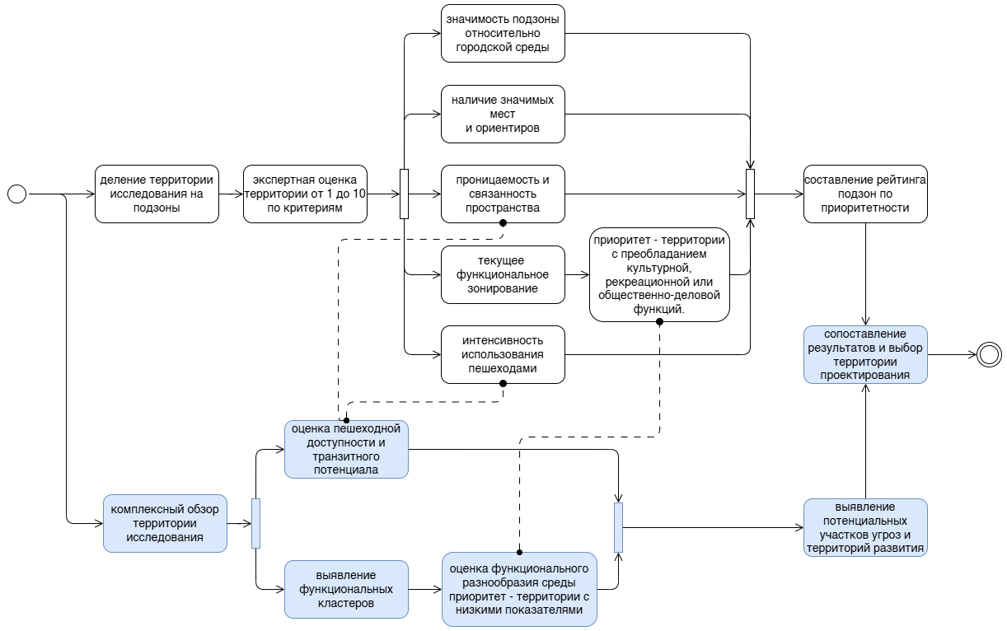

Рисунок 2 – Диаграмма процессов с включением предлагаемого метода

Описание метода
Метод направлен на анализ пешеходных и рекреационных пространств в городской среде с точки зрения пешеходной связанности и функционального наполнения пешеходных пространств, а также их расположения относительно соседей. На рисунке 3 приведён общий вид алгоритма работы метода. В данном случае для оценки характера пешеходного движения используются показатели УДС, полученные в результате анализа Space Syntax, которые в дальнейшем будут сопоставляться с данными о различных функциональных пространствах в городской среде. Данные о рекреационных пространствах и их функциях собираются на основе открытых геоданных о размещении соответствующей инфраструктуры на исследуемой территории.
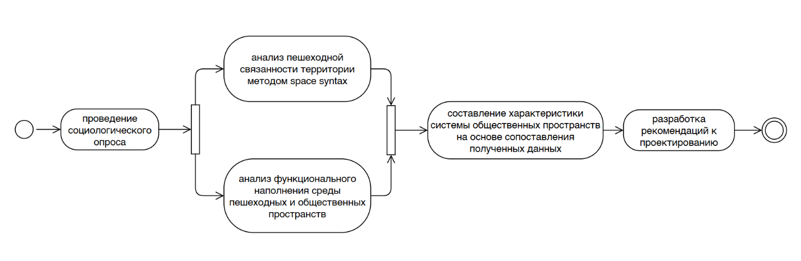

Рисунок 3 – Алгоритм разрабатываемого метода
Подробное пошаговое описание алгоритма представлено в параграфе 1.3 данной научно-исследовательской работы.

Метод в структуре общеиспользуемых подходов
В предшествующей научно-исследовательской работе были рассмотрены методы оценки пешеходной доступности и связанности и методы оценки и классификации функционального наполнения пространства, преимущественно основанные на натурных наблюдениях. Оценка строится на основе качества среды, сборе информации об объектах инфраструктуры и наблюдением за деятельностью людей. Они достаточно надёжны в локальном масштабе и могут использоваться для дополнения и уточнения результатов предлагаемого метода, но в рамках решения заявленной проблемы оценки общегородской ситуации не являются оптимальными.
Для оценки пешеходной доступности в более широком масштабе используется такие показатели Space Syntax, как integration и choice. Они позволяют оценить связанность сегмента УДС с остальной сетью и его предполагаемый пешеходный поток с точки зрения задействования этого сегмента в возможных маршрутах движения. Таким образом, появляется возможность оценить доступность территории и характер пешеходного движения на ней. В статье “Meta-analysis of the relationships between space syntax measures and pedestrian movement.” выполнен обзор большого числа исследований из разных стран и обнаружена устойчивая статистическая связь между показателями Space Syntax и фактическим пешеходным движением [3]. Авторы резюмируют, что наиболее достоверные результаты метод даёт именно на локальных радиусах, так как такой метод расчёта больше соответствует естественным передвижениям пешеходов. также стоит отметить, что показатель integration (связанность) показал более точные результаты по сравнению с choice (выбор в маршрутах движения), так как первый напрямую связан с морфологией улично-дорожной сети, в то время как второй учитывает только пространственную структуру сети, но проходимость сегментов УДС зависит также от расположения остановок общественного транспорта, точек интереса, плотности населения и иных показателей. Исследование позволяет утверждать, что результаты space syntax analysis достаточно достоверны для применения в предлагаемом методе при понимании специфики некоторых показателей.
В первую очередь такой метод будет полезен при исследовании пешеходной связанности улично-дорожной сети и тестировании предложений по корректировке проблемных участков. В статье “Using a Space Syntax Approach to Enhance Pedestrians’ Accessibility and Safety in the Historic City of George Town, Penang” приведён пример тестирования гипотез по изменению структуры улично-дорожной сети за счёт добавления в существующий граф новых проектируемых сегментов улиц и пешеходных переходов там, где выявлена их нехватка [4]. Изменение показателей choice и integration проверялось подсчётом средних значений как по всей исследуемой территории, так и на интересующих участках до и после добавления новых пешеходных связей и последующим их сравнением.
Space Syntax часто используется в сочетании с загрузкой данных о точках интереса, примером такого комплексного подхода можно считать методику, представленную в статье, посвящённой пешеходной связанности Джорджтауна где различные сервисы и достопримечательности рассматриваются совместно с картой интеграции улиц для анализа их расположения в системе улично-дорожной сети и выявления участков повышенного пешеходного потока за счёт пользователей и посетителей объектов интереса [4]. Аналогичный подход представлен в статье “Interpretations and Comparisons of Pedestrian Movement and Land Use Activities in Kadıköy Region Using Space Syntax Method”, где выбор объектов интереса сужен до объектов общественного питания, магазинов и офисов как основных источников генерации пешеходного трафика [5]. В предлагаемом методе используется схожий подход, но в качестве объектов интереса рассматриваются только открытые пешеходные пространства с преобладанием рекреационной функции, в отличие от рассмотренных ранее примеров.
Также новый метод предполагает работу с атрибутами слоёв: расчёт и присвоение показателей УДС для каждого функционального кластера с целью последующего анализа. Пример применения метода для анализа рекреационных зон и пространственного расположения функций относительно улично-дорожной сети представлен в статье “Integrating space syntax with field observations to understand the spatial logic of park infrastructure”. При рассмотрении локальных пешеходных сетей 9 парков Каира и сравнения результатов ГИС-анализа и натурных исследований были выявлены закономерности в расположении функциональных объектов и показателей choice и integration. Эта работа подтверждает состоятельность подхода к анализу и проектированию новых функций общественных пространств с учётом показателей Space Syntax.
Пешеходная активность и досуг на свежем воздухе тесно оказывают положительное влияние как на физическое, так и на психологическое здоровье горожан, а также на общее субъективное благополучие и удовлетворённость [6, 7, 8]. Помимо качественной пешеходной инфраструктуры, на мотивацию проведения досуга на открытом воздухе влияет функциональное р наполнение и разнообразие городской среды. Результаты исследования, проведённого в Сан-Паулу, показывают, что наличие площадей и/или велосипедных дорожек, а также наличие двух или более видов мест для отдыха в радиусе 500 м от дома способствует увеличению частоты прогулок во время досуга среди взрослых [9]. Исследование озеленённых пространств, проводимое в Норвегии, показало, что регулярное взаимодействие с зелёными пространствами важнее редких посещений крупных объектов [8]. Также в ходе исследования на примере Перте (Австралия) было установлено, что прогулки до места общественного пользования связаны с наличием разнообразных функций, в особенности с наибольшим количеством этих элементов в одном открытом пространстве, но не с общим количеством таких элементов во всех местах общественного пользования в радиусе 1,6 километра от дома [10]. На основе этих исследований можно сделать вывод о том, что помимо рассмотрения функций в радиусе пешей доступности в целом, стоит отдельно обращать внимание на многофункциональные пространства, как более эффективные генераторы активности.
Существующие функции пешеходных пространств чаще всего анализируются либо на основе наличия соответствующей инфраструктуры (предполагаемые), либо на основе социологических опросов и натурных наблюдений за поведением пользователя (фактические). В контексте анализа общественных пространств на общегородском уровне второй подход достаточно сложен в масштабировании и требует больших трудозатрат. Самый распространённый и доступный источник информации - Open Street Map. Открытые геоданные имеют свою специфику, которая будет описана далее в научно-исследовательской работе, но по-прежнему считаются достаточными для проведения ГИС-анализа в рамках большинства исследований.
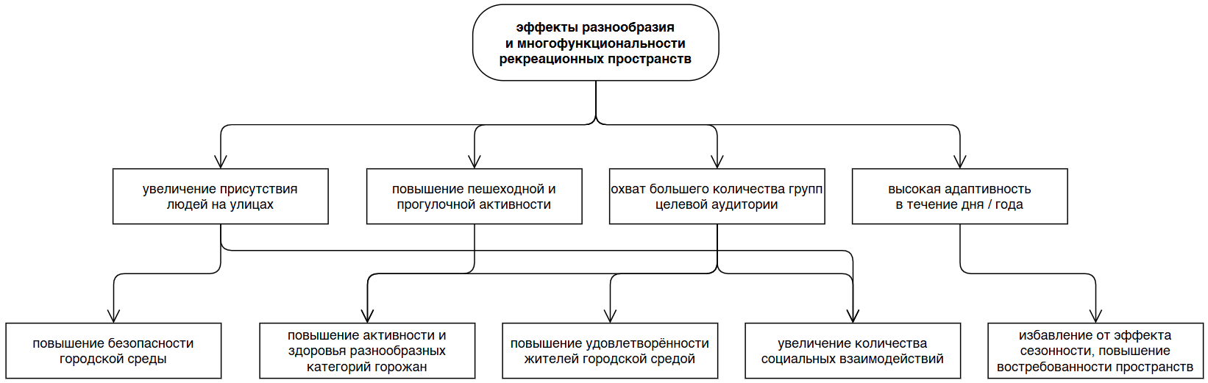

Рисунок 4 – Преимущества функционального разнообразия рекреационных пространств для городской среды

Требования к входным данным
В данном параграфе рассмотрим особенности исходных данных, которые необходимы для реализации комплексного метода обоснования системы пешеходных пространств города. Набор минимально необходимых и дополнительных данных с их типами, источниками и примечаниями представлен в таблице 1.

Таблица 1 – Исходные данные
Классификация данных в таблице:
 | минимально необходимые данные
 | дополнительные данные, повышающие качество результатов
Наименование данных | Тип данных | Источник | Примечания к данным
Данные социологического опроса |  | Опрос, проводимый в рамках исследования | Выявление основных групп целевой аудитории, потребностей местных жителей, сценариев пользования территориями.  Подробный вид предполагаемого опроса представлен в приложении А.
Пешеходные сегменты УДС | Векторные геоданные (line) | Открытые данные OpenStreetMap | highway IN ('footway', 'path', 'pedestrian', 'steps', 'service', 'living_street', 'residential', 'cycleway', 'track', 'corridor', 'platform')
Функциональное назначение земель | Векторные геоданные (polygon) | Данные генеральных планов городов | Оптимальный и более точный вариант, не всегда доступен.
 |  | Открытые данные OpenStreetMap | "landuse" = *
Данные рекреационных зон | Векторные геоданные (polygon, line, point) | Открытые данные OpenStreetMap | Ключи: "leisure", "amenity", "tourism", "playground"  Подробные наборы данных для функциональных кластеров (ключ + значения) представлены в приложении Б.
Данные картографических веб-сервисов | Векторные / атрибутивные данные | Yandex Maps, 2-GIS и аналоги | Верификация данных, полученных в ходе ГИС-анализа, проверки наличия объектов инфраструктуры, организаций и иных функциональных элементов территории.
Данные дистанционного зондирования: спутниковых снимков и панорам улиц | Растровые данные | Yandex Maps, Google Maps | Позволяет дополнить информацию методом натурных наблюдений в дистанционном формате.  Рекомендуется проверять актуальность данных и даты съёмки во избежание ложных результатов.

Социологический опрос позволит сформировать представление о исследуемой ситуации с точки зрения пользователя исследуемой территории и определить аспекты, на которые стоит обратить внимание в дальнейшем анализе.
Стоит отметить, что заполнение данных в Open Street Map осуществляется добровольцами на основе произвольных источников и личных наблюдений. В связи с этим данные могут быть неполными, неравномерно детализированными по территории и содержать искажения: пропущенные объекты, некорректные теги, устаревшие сведения, а также разночтения в интерпретации тегов. Дополнительные данные в данном случае позволяют перепроверить и скорректировать неточности, свойственные открытым геоданным. Для этого рекомендуется использовать QMS NextGIS, предоставляющий актуальные версии карт, совместимые с рабочим пространством QGIS.

Детальное описание шагов алгоритма

Проведение социологического опроса
Данный этап подразумевает проведение социологического опроса и анализ его результатов для получения оценки существующей ситуации со стороны пользователя и выявления аспектов, требующих более пристального внимания в ходе дальнейшей работы.
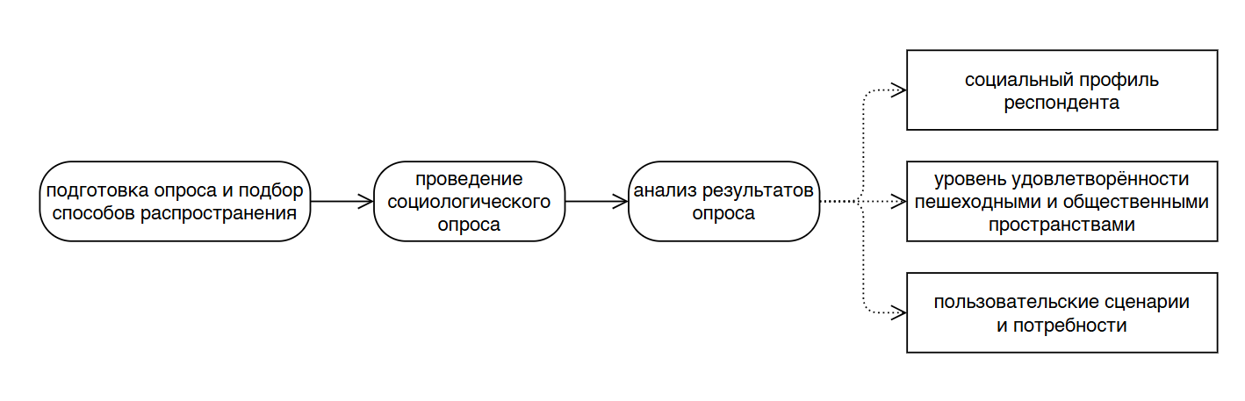

Рисунок 5 – Этап социологического опроса

Входные данные
- Данные, полученные в результате социологического опроса, представленного в приложении А.

Промежуточные выходные данные
- Общая характеристика опрошенных по полу, возрасту, типу занятости и частоте досуга на открытом воздухе.
- Уровень удовлетворённости пешеходными и общественными пространствами в районе проживания, основные проблемы и дефициты.
- Основные сценарии пользования пешеходными и общественными пространствами и потребности пользователей.

Интерпретация промежуточных входных данных
В результате опроса выявлены существующие в исследуемом районе города дефициты и проблемы, требующие внимания при проектировании пешеходных и общественных пространств. Также анализ социологического опроса позволяет сформулировать основные сценарии пользования, уровень удовлетворённости общественными пространствами среди разных групп населения и сезонный разрыв в активности досуга на свежем воздухе, что позволит лучше понимать целевую аудиторию пешеходных пространств.

Анализ пешеходной доступности и связанности
Данный этап позволяет проанализировать связанность и потенциальную транзитную нагрузку пешеходной улично-дорожной сети для дальнейшей оценки пешеходного движения.
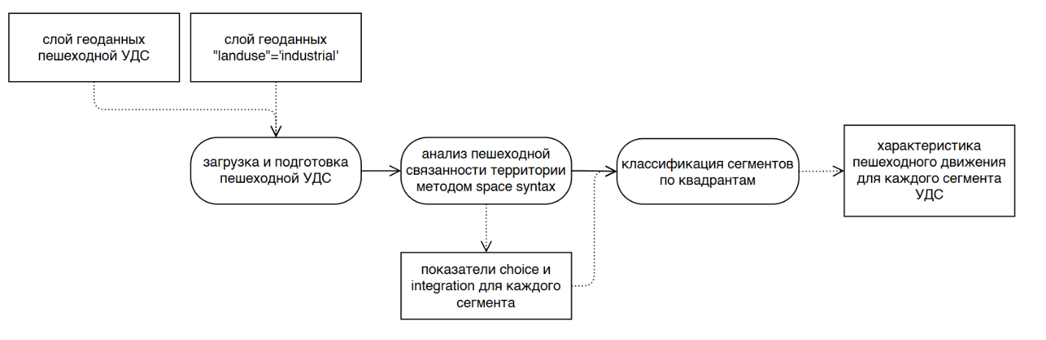

Рисунок 6 – Алгоритм анализа пешеходной доступности и связанности

Входные данные
- Слой геоданных highway IN ('footway', 'path', 'pedestrian', 'steps', 'service', 'living_street', 'residential', 'cycleway', 'track', 'corridor', 'platform') – пешеходные сегменты УДС. Для минимизации краевых эффектов при анализе пешеходного движения с радиусом 500 м пешеходную сеть рекомендуется расширить буфером 1 км за границы исследуемого района. Такой подход позволит исключить ложно-низкие результаты связанности и проходимости для сегментов, располагающихся на границах исследуемого района.
- Слой геоданных "landuse" = ‘industrial’.

Детальное описание этапа
- После загрузки геоданных производится их очистка и подготовка. Корректировка "highway" = ‘service’: удаление промышленных проездов, сохранение дорог на дворовых территориях, участвующих в общедоступной пешеходной сети и относящихся к придомовым территориям, и удаление технических и промышленных проездов, фактически недоступных для пешеходов на основе пересечений со слоем landuse.
Применение метода Space Syntax analysis с расчетным радиусом 500 м, соответствующим 5-7 минутам ходьбы. Выбор локальных показателей (в пределах заданного радиуса), а не глобальных (по всей исследуемой территории) обусловлен большим соответствием реальному сценарию передвижения человека. Получение данных об уровне интеграции улично-дорожной сети и потенциальном пешеходном потоке.
Выполнение линейной нормировки данных для приведения показателей к единой шкале, корректного проведения статистического анализа и облегчения визуальной интерпретации результатов.
Проведение квадрантного анализа и построение графика, где по оси X отложен показатель choice, по оси Y — показатель integration. На основе комбинации высоких и низких значений (границы квадрантов определяются медианными значениями выборки) выделены четыре типологических группы: высокий choice — высокий integration, высокий choice — низкий integration, низкий choice — низкий integration, низкий choice — высокий integration. Предполагаемая классификация представлена на рисунке 7.

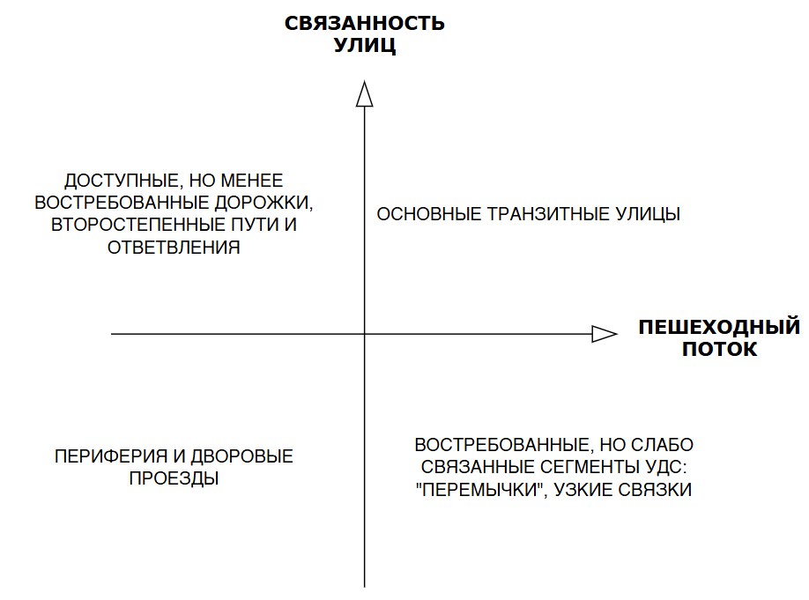

Рисунок 7 – Классификация сегментов УДС по квадрантам

Промежуточные выходные данные
По итогам работы с улично-дорожной сетью на данном этапе каждый отрезок УДС получает следующие характеристики:
- Индекс связанности (integration) и потенциального пешеходного потока на основе выбора в маршрутах (choice) для пешеходных сегментов УДС;
- Классификация улиц по квадрантам (представленная на рисунке 7), позволяющая судить об уровне связанности и транзитной нагрузки на каждый сегмент и их соотношении между собой.

Интерпретация промежуточных входных данных
- Получен общий вид улично-дорожной сети, классифицированный по степени связанности и потенциальной проходимости. На данном этапе уже можно судить о степени связанности пешеходной сети, выявлять слабо интегрированные участки, основные транзитные и второстепенные сегменты улиц, показатель choice показывает, сколько кратчайших путей проходит через сегмент, integration – насколько доступен сегмент относительно всех остальных сегментов сети в пределах радиуса анализа.
- Классификация улиц по квадрантам и сопоставление данных choice и integration позволяют судить о характере пешеходного движения на конкретных участках УДС:
  - high choice, high integration — основные транзитные пути: высокий уровень связанности и показатель проходимости;
  - high choice, low integration — транзитные перемычки: низкий уровень связанности, но высокий показатель проходимости за неимением других вариантов;
  - low choice, high integration — локальные улицы и ответвления: высокий уровень связанности и доступности, но низкая востребованность в маршрутах;
  - low choice, low integration — периферийные слабо проходимые участки и локальные сети (к примеру, дворовые территории), оба показателя низкие.

Анализ функциональных зон и их пространственного расположения
На данном этапе создаётся и анализируется геоинформационная модель рекреационных пространств исследуемой территории.

Входные данные
- Слой городских кварталов. Тип данных: полигоны.
- Геоданные рекреационных пространств по ключам 'amenity', 'leisure', 'landuse', 'tourism', 'playground'. Тип данных: точки, линии, полигоны.
- Геоданные жилых территорий: "landuse" = 'residential' или данные из генерального плана.

Детальное описание этапа
- Распределение тегов landuse, amenity, leisure по функциональным категориям (к примеру, pitch, stadium, bleachers, ice_rink и другие – sport), подробный список категорий с значениями ключей представлен в приложении Б.
Загрузка геоданных в соответствии с категориями.
Для категорий “Спорт”, “Детские площадки” и “Зоны отдыха…” дополнительно проводится классификация по пересечению с “landuse” = ‘residential’, что позволит отделить общегородские элементы инфраструктуры от придомовых. Таким образом мы получим более полную картину о доступности пространств. Дворовые территории могут быть как открытыми для внешних посетителей, так и закрытые, но даже в случае отсутствия калиток и заборов при выборе досуга предполагается, что человек, не являющийся жителем этого двора, скорее предпочтёт общегородские пространства. Также в категориях “Спорт”, “Детские площадки” удаляются объекты, находящиеся на территории детских садов, школ и иных образовательных учреждений, так как в соответствии с требованиями безопасности их территория закрыта для свободного посещения.
Так как геоданные внутри категории представлены в различных видах (полигоны, линии, точки), для дальнейшей работы выполняется перевод всех геоданных в рамках категорий в точечный формат и объединение в кластеры методом DBSCAN по расстоянию 50м. Построение геометрии кластеров с 3 и более элементами осуществляется минимальной охватывающей геометрией, для кластеров с 1 или 2 элементами — построение буферных зон. Пример результата объединения показан на рисунке 8.
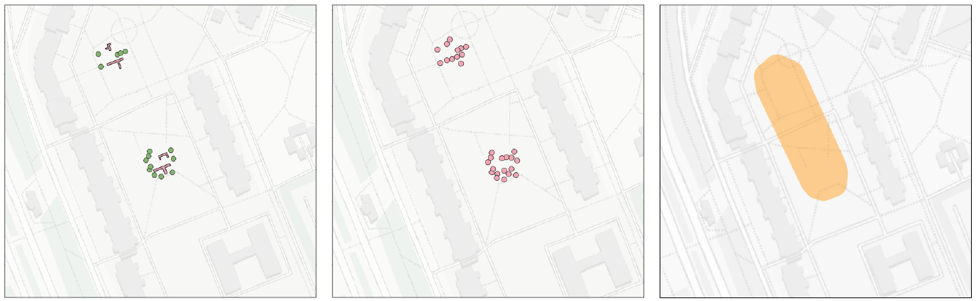

Рисунок 8 – Создание функциональных кластеров
Выявление многофункциональных пространств: находятся прямые пересечения 2х и более полигонов, далее проводится исследование основных комбинаций функций по исследуемой территории и подсчёт пересечений для каждого полигона. Данный этап особенно актуален для крупных полигонов парков и общественных пространств (категория “Мероприятия и общественные пространства”) для определения разнообразия функций в их пределах, а также для поиска пересечений сопутствующих функций, таких как детская площадка и зоны отдыха для родителей, ожидающих детей. В случае отсутствия пересечений у сопутствующих функций стоит обратить внимание на эти участки.
Оценка функционального разнообразия в пределах квартала: заполнение таблицы атрибутов на предмет содержания функциональных кластеров в пределах квартала, подсчёт уникальных значений. Аналогичный шаг проводится для полигонов жилых кварталов, что позволяет оценить благоустройство придомовых территорий.
Определение для каждого функционального кластера соседей в радиусе 500 метров для каждого полигона и подсчёт их уникальных функций. Данный шаг позволит определить, насколько разнообразными по функциям пространствами окружён каждый из них.

Промежуточные выходные данные
По итогам сбора и обработки данных рекреационных пространств получены кластеры, классифицированные по функциональным категориям, для каждого кластера указано количество уникальных функций в прямых пересечениях и среди ближайших соседей.

Интерпретация промежуточных входных данных
Данный этап позволяет оценить разнообразие функций общественных пространств в пределах квартала или для каждого функционального кластера по отдельности среди соседей в радиусе 500м от него. Таким образом, можно сделать вывод о вариативности досуга на исследуемой территории, что напрямую влияет на активность городской среды, повышение охвата потенциальных групп потребителя и мотивации проведения досуга на открытом воздухе у горожан [9].
При анализе прямых пересечений особое внимание уделяется паркам и территориям общественных и событийных пространств, так как их востребованность напрямую зависит от количества функций и их сценариев использования [10].
Стоит отметить, что на данном этапе не идёт подсчёт количества объектов внутри кластера, квартала или иной единицы территории, так как геоданные представлены в различных форматах и сравнивать представление в полигонах и точках некорректно с точки зрения методологии. К примеру, одна и та же спортивная площадка может быть отмечена точками на каждый отдельный тренажёр или одним общим полигоном, при подсчёте количества объектов вариант с точками “перевесит” несмотря на то, что объекты идентичны.

Анализ пешеходного движения в пределах функциональных кластеров
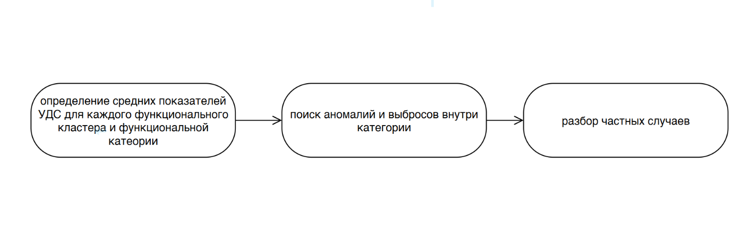

Рисунок 9 – Сопоставление показателей УДС и функции

Входные данные
- Слой геоданных пешеходной УДС с заполненной таблицей атрибутов по методу Space Syntax.
- Полигоны функциональных кластеров, созданные на предыдущем этапе.

Детальное описание этапа
- Определение средних значений integration и choice, а также преобладающего типа УДС по квадрантам для каждого функционального кластера. Расчёт выполняется с учётом прилегающих к функциональному кластеру сегментов для оценки связанности подходов к нему. Заполнение таблицы атрибутов.
- Подсчёт показателей для функциональных категорий и поиск аномалий (минимальных и максимальных значений) внутри группы. Для этого шага использовали двухстороннюю перцентильную фильтрацию экстремальных значений с порогами 5% и 95%. Это позволит выделить объекты с минимальными и максимальными показателями, которые отличаются от 90% остальной группы потенциально требуют внимания исследователя и более детального анализа.
- Анализ картографических материалов на основе общего слоя улично-дорожной сети, классифицированного по квадрантам на этапе 1.3.2, и рекреационные зон, полученных на этапе 1.3.3: экспертная оценка, сопоставление характеристик пешеходного движения и выявленных функций. На этом шаге применимо дополнение данных путём анализа данных дистанционного зондирования и натурных наблюдений. Предполагаемая классификация представлена в приложении В.

Промежуточные выходные данные
- Результаты анализа картографических материалов – территории с риском конфликта функции и пешеходного движения.
- Для каждого функционального кластера – средние показатели choice, integration прилегающей к нему УДС. В рамках категории доступен следующий вариант представления в виде таблиц, пример представлен в таблице 2. Для исследования текущей ситуации будет результативно дополнительно сравнить показатели общегородских и придомовых пространств.

Таблица 2 – Пример представления выходных данных
functional category
 | access | min | max | mean | median | std | count
Integration | public
 | private
Choice | public
 | private

Интерпретация промежуточных входных данных
Данный этап позволяет определить характер пешеходного движения в исследуемой функциональной зоне и лучше понять характер пребывания людей на данной территории. При анализе показателей УДС, присвоенных полигонам функциональных кластеров нижние 5% – наименее доступные и самые отдалённые участки, имеющие риск остаться вне зоны досягаемости пешеходов, верхние 5% – наоборот имеют самую высокую потенциальную активность, что будет преимуществом для пространств, требующих активного пешеходного трафика, к примеру, коммерческих, но этот фактор стоит учитывать с осторожностью при проектировании зон тихого отдыха. Стоит отметить, что низкие показатели choice и integration не являются автоматически отрицательной характеристикой пешеходной зоны. Низкие и средне-низкие показатели choice вполне логичны и допустимы, к примеру, на придомовых территориях, которые преимущественно используются жителями прилегающих домов и являются скорее приватным пространством. Такая ситуация не обязательно требует корректировки, напротив, высокая проходимость дворовых пространств чаще всего создаёт неудобство местным жителям и вызывает негативную реакцию. Также низкий choice вполне может встречаться в рекреационных зонах, предполагающих отдых и остановку, а не активный транзит, в то время как для коммерчески-активных зон он может стать проблемой.

Форма представления результатов

Форма представления данных
Основные результаты выполнения алгоритма представлены в виде картографических материалов, также доступны табличные данные для показателей улично-дорожной сети как для дорог всей исследуемой территории, так и для отдельных функциональных кластеров. Также предоставляются картографические и табличные данные по функциональному разнообразию среды.

Интерпретация данных и рекомендации
Метод применим как для формирования и проектирования новых рекреационных зон, так и для модификации уже существующей их структуры. В результате применения метода формируются рекомендации по следующим направлениям развития:
- Оптимизация и дополнение пешеходного каркаса, повышение комфорта пешеходного движения:
  - Дополнение улично-дорожной сети альтернативными маршрутами в зонах низкой пешеходной связанности, в особенности в категории high choice - low integration;
  - Повышение комфорта пешеходного движения в активных участках УДС high choice - high integration (расширение тротуаров, безбарьерная среда, приоритет пешехода, где это возможно);
- Устранение конфликтов функции и пешеходного движения, повышение качества среды:
  - Выявление территорий, требующих дополнительных натурных исследований вместо сплошного обследования всей исследуемой территории;
  - Разработка функционального зонирования и разделения потоков для рекреационных зон с высокой связанностью и транзитом;
  - Повышение пешеходной связанности для рекреационных зон с низкими показателями или поиск методов их компенсации;
  - Учёт пешеходного движения при проектировании новых объектов;
- Функциональное насыщение среды и отбор перспективных территорий:
  - Повышение функционального разнообразия пешеходных зон за счёт проектирования новых объектов и дополнения уже существующих там, где выявлены низкие показатели функционального разнообразия.

ДЕМОНСТРАЦИЯ ПРИМЕНЕНИЯ АЛГОРИТМА

Демонстрация применения первой версии алгоритма на примере Васильевского острова
Рассмотрим применение метода на примере Васильевского острова Санкт-Петербурга. Данная территория была выбрана как тестовый полигон в силу разнообразия морфологических типов, сформированных в разные исторические периоды и отражающих различные подходы к организации городской среды, транспортной структуры, общественных пространств и функционального наполнения [11]. Именно эта неоднородность делает территорию особенно ценной в качестве тестового полигона для апробации метода анализа многофункциональных пешеходных пространств.

Проведение социологического опроса
В данном случае этап социологического опроса не выполнялся, проводится демонстрация технической стороны метода. Представленные далее результаты являются интерпретацией этапов, описанных в параграфах 1.3.2 – 1.3.5 и могут быть неполными, так как анализируются без данных от жителей Василеостровского района о состоянии пешеходных и общественных пространств, существующих проблемах и сценариях пребывания.

Анализ пешеходной доступности и связанности
В ходе анализа улично-дорожной сети Васильевского острова с применением Space Syntax Toolkit с радиусом 500м были получены следующие данные, представленные на рисунке 10 а) и б). На примере показателя integration на Стрелке Васильевского острова заметны ложно-низкие значения из-за обрезки исследуемой УДС. Для компенсации этого эффекта в метод добавлено расширение загружаемой сети улиц на 1км. В результате расчёта связанности сети пешеходных дорог на карте integration визуально выделяются 5 основных района с высокой связанностью внутри них. Карта choice также представляет достаточно реалистичные результаты: самыми высокими показателями обладают основные транзитные улицы, самыми низкими - дворовые территории. По результатам анализа этих двух показателей составлена карта с классификацией сегментов УДС по квадрантам, представленная на рисунке 10 в).
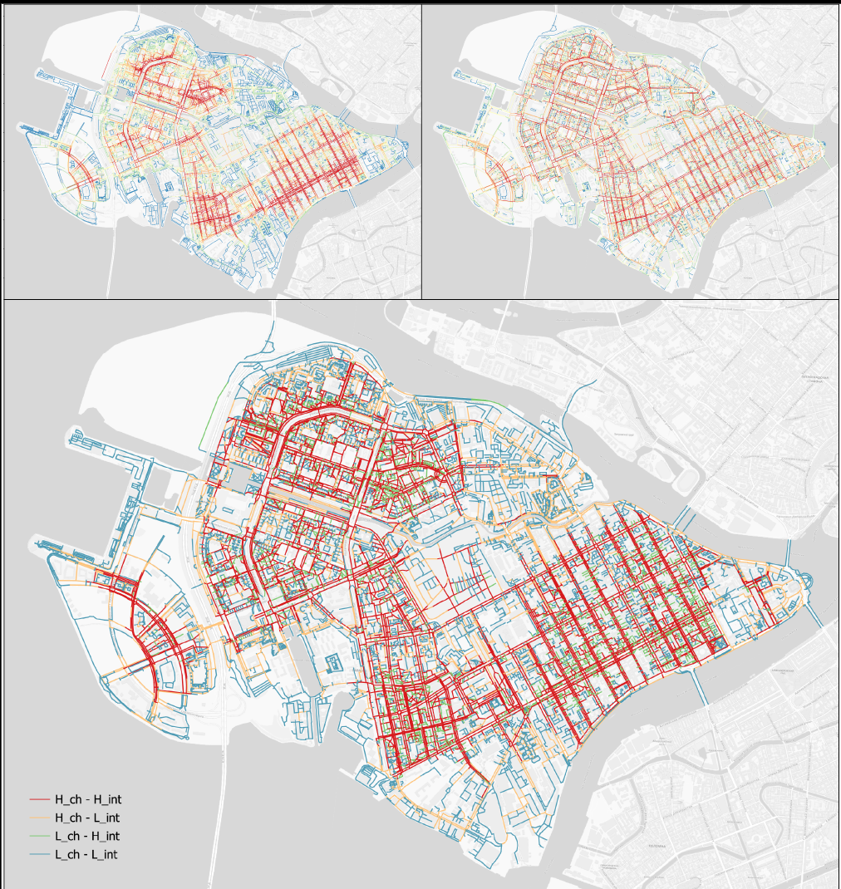

Рисунок 10 – Результат анализа УДС методом Space Syntax
По итогам анализа (таблица 2, рисунок 11) видно более равномерное распределение показателей сегментов УДС с низким choice и достаточно низкие средние значения по территории в целом, это связано с большим количеством дворовых дорожек, имеющих близкие показатели между собой и низкие значения integration и choice, в то время как транзитных магистралей и основных улиц количественно меньше, но они имеют больший разброс данных между собой.

Таблица 3 – Обзор результатов анализа пешеходной сети
 | min | max | mean | median | std | count
Integration | 0 | 1 | 0.167 | 0.157 | 0.091 | 33055
Choice | 0 | 1 | 0.048 | 0.014 | 0.083 | 33055
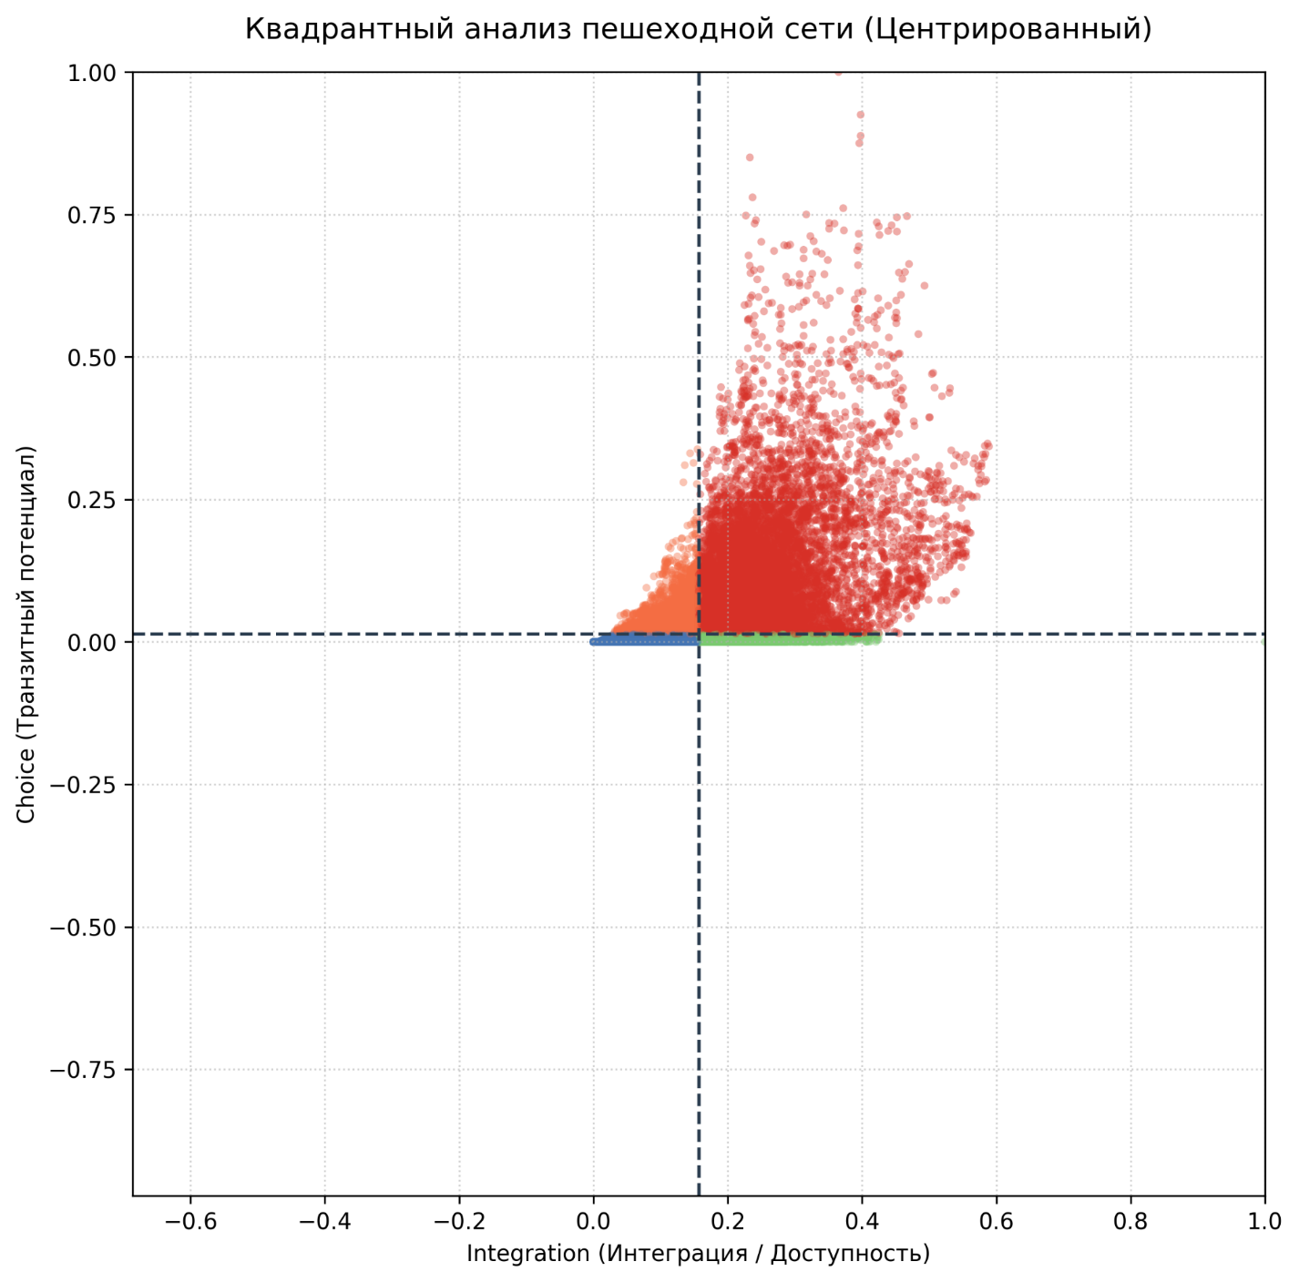

Рисунок 11 – Квадрантный анализ УДС

Анализ функциональных пространств и их распределения
В результате сбора геоданных по ключам "leisure ", "amenity", "tourism", "playground", "landuse" и объединения их в кластеры, а также загрузки данных об озеленённых территориях была сформирована следующая карта, представленная на рисунке 12.
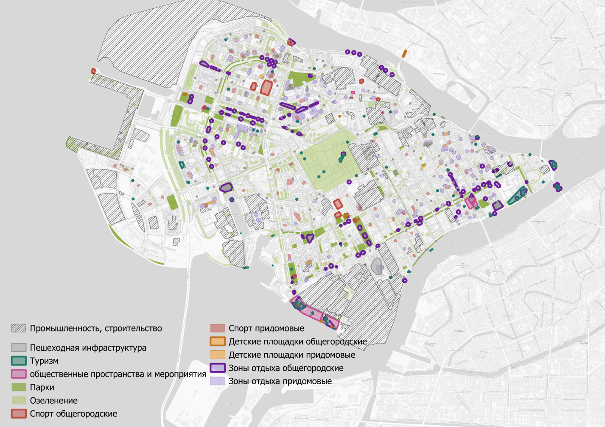

Рисунок 12 – Карта рекреационных пространств Васильевского острова
Для быстрого обзора существующей ситуации был проведён подсчёт уникальных функций по кварталам (рисунок 12). При сопоставлении результатов с данными Yandex Maps (обновлены 02.02.2026) выявлено несколько ложных результатов c нулевым значением. В основном они относятся к новым жилым кварталам на намыве и территории линейного парка, расположенного вдоль ЗСД. Это подтверждает неполноту открытых геоданных и необходимость их проверки и верификации посредством сравнения с другими источниками.
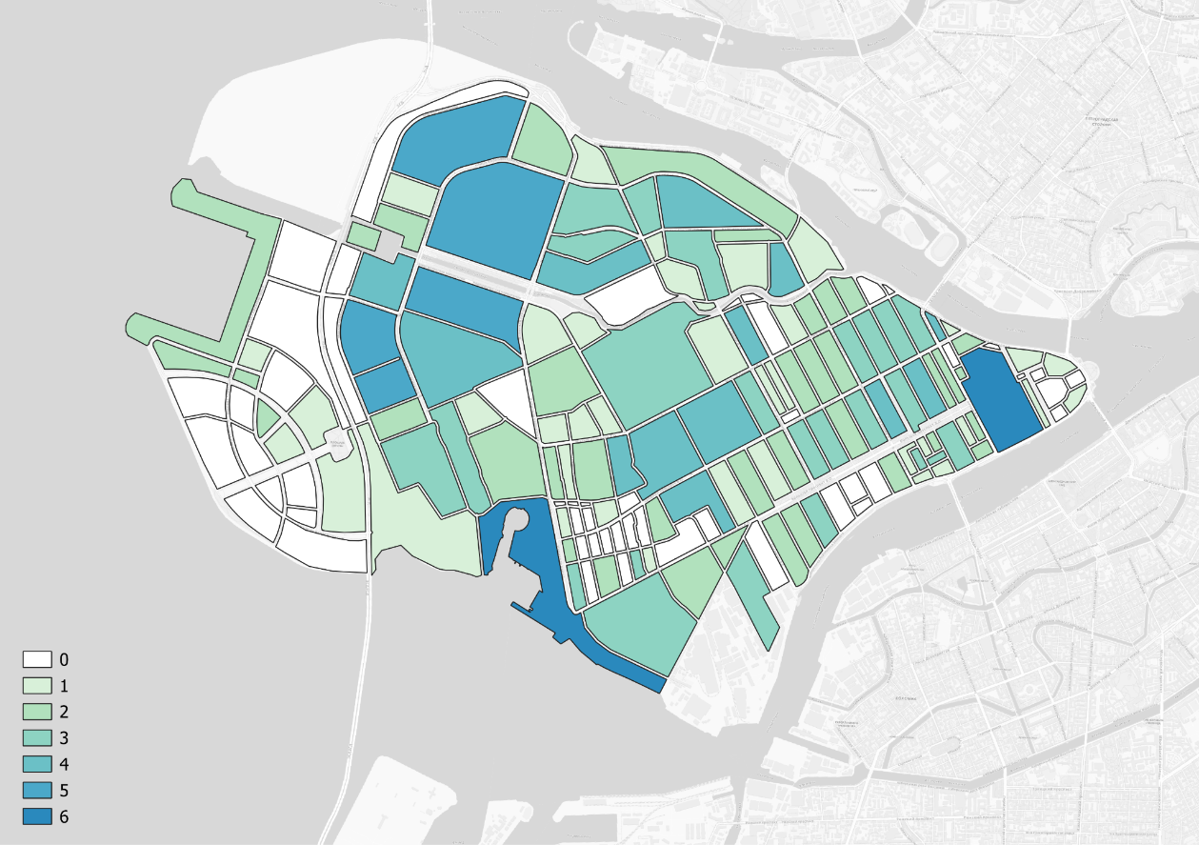

Рисунок 13 – Ранжирование кварталов Василеостровского района по разнообразию функций в их пределах
Аналогичный подсчёт был проведён для парков Васильевского острова (Рисунок 14).
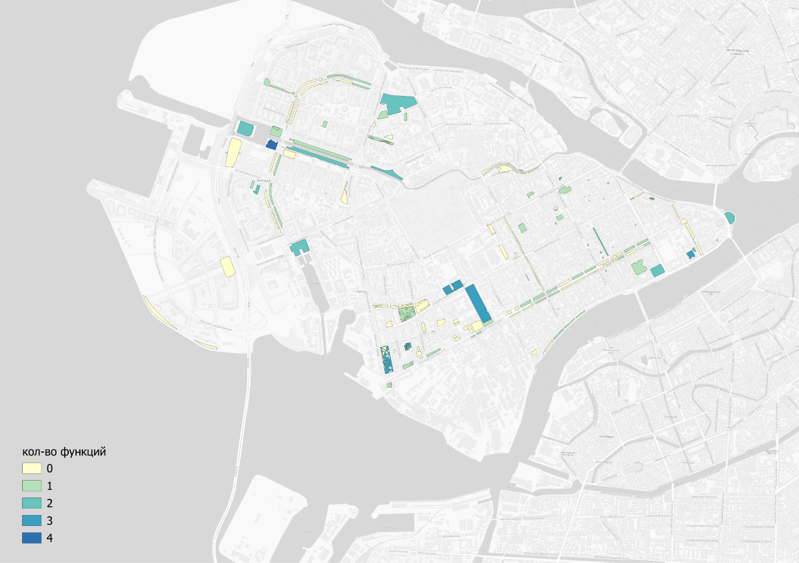

Рисунок 14 – Ранжирование парков Василеостровского района по разнообразию функций в их пределах

Сопоставление характеристик и данных пешеходного движения и функционального зонирования
Как уже было описано в параграфе 1.3.4, сопоставление результатов анализа пешеходной УДС и выявленных функциональных зон позволит лучше понять сценарии пребывания людей в рассматриваемых общественных пространствах.

Подсчёт показателей для функциональных категорий
На примере парков и иных озеленённых территорий Васильевского острова разберём подход к подсчёту показателей для каждого функционального полигона. На картах, приведённых на рисунке 14 видно, что показатель integration (рисунок 14 а) распределяется в пространстве равномерно в соответствии с “центральностью” положения парка относительно улично-дорожной сети, в то время как для choice (рисунок 14 б) распределение менее равномерно, преобладают низкие значения, что соответствует ожидаемым для рекреационных территорий, отдельно выделяется озеленение вдоль крупных улиц и проспектов с более высокими показателями, что подтверждает транзитную сущность пространств. Из озеленения, не расположенного вдоль улиц выделяются дворы жилых домов по обе стороны улицы Кораблестроителей, обладающие высоким показателем choice за счёт морфологии УДС. В результате выделения минимальных и максимальных значений методом перцентильного отсечения (пороговые значения 5% и 95%) на картах отображены: 14 в) – самые центральные и самые периферийные озеленённые территории, 14 г) – территории с самым большим транзитным потенциалом (озеленение вдоль крупных улиц и проспектов) и с самым низким.
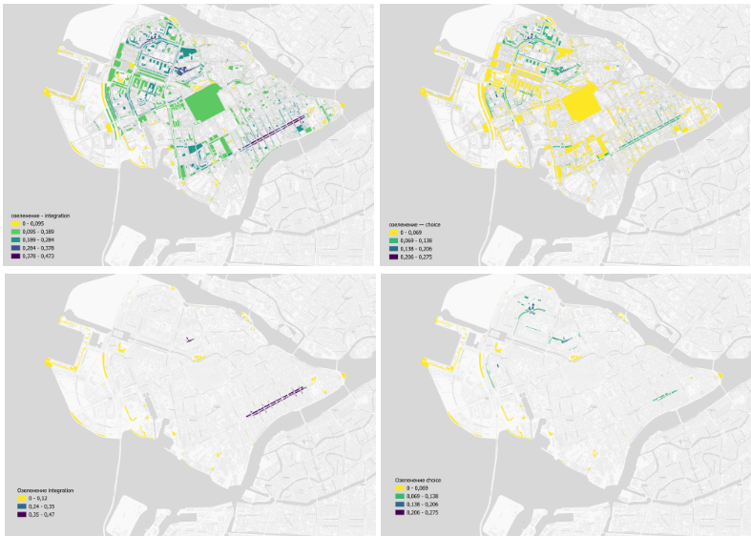

Рисунок 15 – Показатели integration и choice для озеленённых территорий и их крайние значения

Таблица 4 – Показатели УДС для озеленённых территорий Васильевского острова
functional category | access | min | max | mean | median | std | count
Integration | public | 0.008 | 0.473 | 0.188 | 0.177 | 0.093 | 1605
 | private | 0 | 0.414 | 0.193 | 0.192 | 0.054 | 816
Choice | public | 0 | 0.275 | 0.053 | 0.046 | 0.037 | 1605
 | private | 0 | 0.197 | 0.051 | 0.049 | 0.028 | 816

Анализ частных случаев по картографическим материалам
В качестве примера выбрано два участка набережных, на карте (рисунок 15) отображена классификация пешеходных улиц по квадрантам choice-integration, а также озеленение и функциональные зоны, полученные на предыдущих этапах метода.
На первом показанном фрагменте, показанном на рисунке 15 а) - скейтпарк и зоны отдыха на пересечении наб. Макарова и Морской наб. Можно заметить, что пространство является не прямым транзитным участком, а ответвлением, что также видно по классификации сегментов УДС внутри него, попадающих в категории с низкой интеграцией и преимущественно низким choice. Таким образом, можно сделать вывод о том, что место не проходное и посетители приходят туда целенаправленно.
На втором примере (рисунок 15 б) - набережная Лейтенанта Шмидта, анализ функциональных зон не выявил каких-либо досуговых пешеходных пространств. На территории есть пара объектов инфраструктуры (туалеты и вело парковка) и туристическая достопримечательность поблизости, в остальном же участок озелененной набережной преимущественно транзитный, что отражено высокими показателями integration и choice у сегментов УДС.
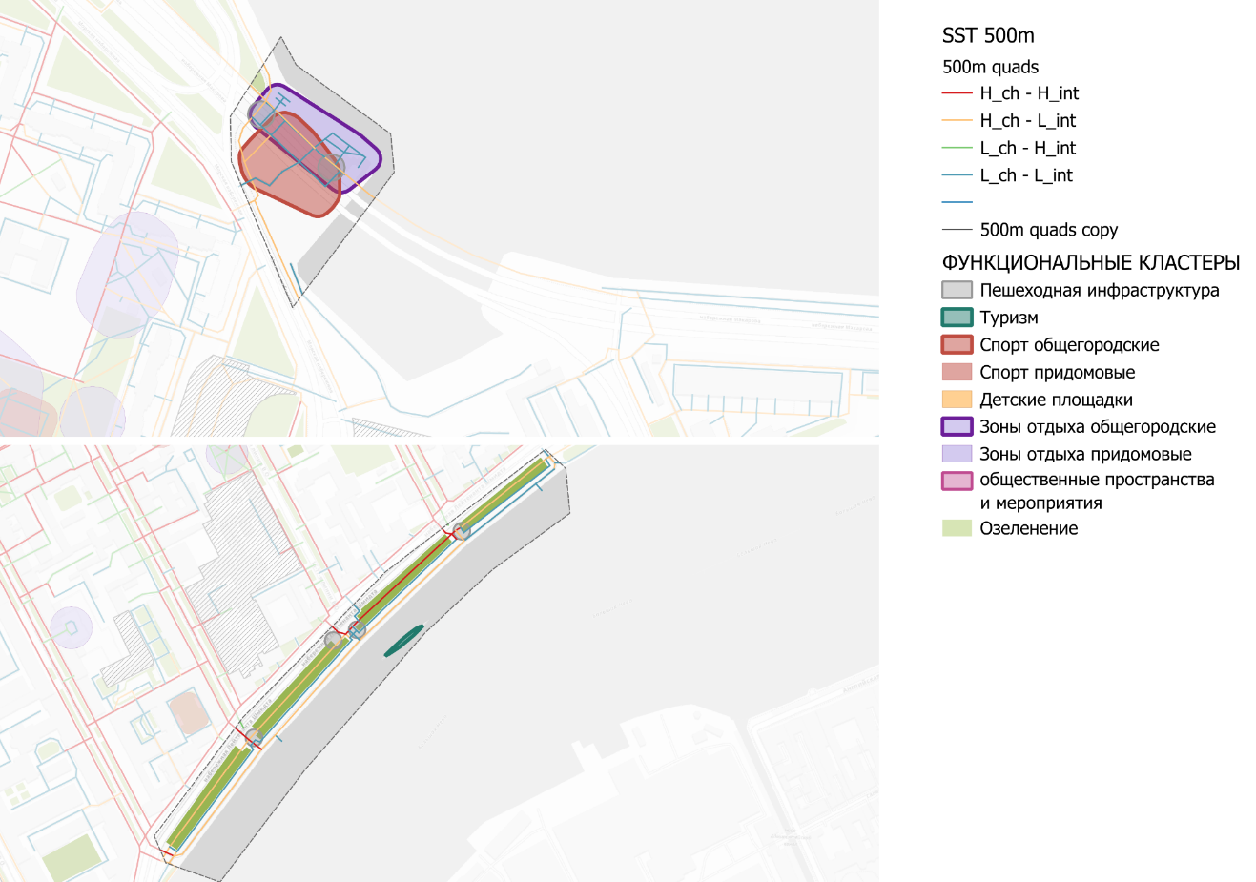

Рисунок 16 – Определение характера пешеходного движения пространства
Такой подход позволит выявить потенциальный конфликт положения пространства в структуре пешеходного движения и его функционального наполнения, который может вести к низкой востребованности пространства среди посетителей. В качестве примера возьмём озеленённую территорию Большого проспекта Васильевского острова от 1-й до 22-й линии и территорию общественных и культурных пространств, расположенных по Кожевенной линии (Рисунок 16).
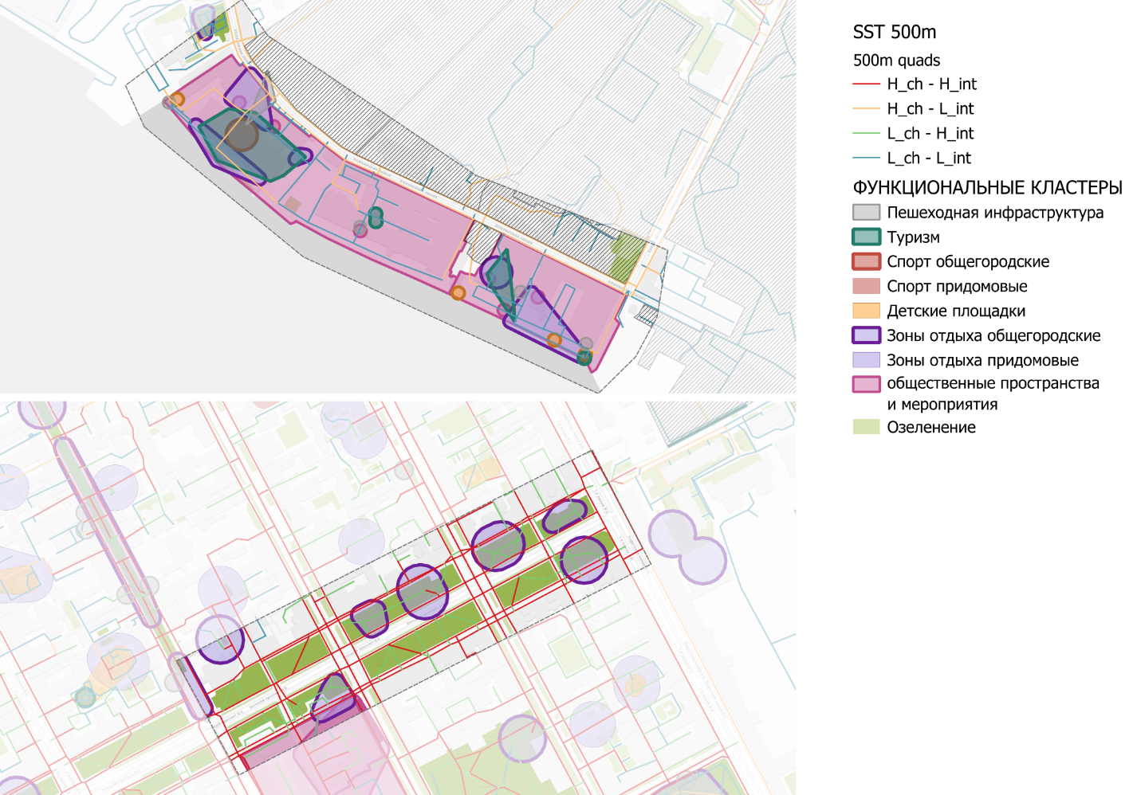

Рисунок 17 – Выявление рисков и конфликтов пешеходного движения и функции
На Большом проспекте в результате ГИС-анализа выявлено достаточно большое число мест для отдыха на озеленённой территории (рисунок 16 а), которые в реальности могут быть не комфортными, как пространство для отдыха. При оценке характеристик улично-дорожной сети, полученных в результате space syntax можно сделать вывод о том, что территория преимущественно транзитная с дополнительными локальными парковыми дорожками. При дополнении информации методом натурных наблюдений, просмотром спутниковых снимков (Google maps, съёмка 2026 года) и панорам улиц (Яндекс, съёмка 2025 года) предположение о преимущественно транзитном характере пространства подтверждается, к тому же территория расположена вдоль одной из основных транспортных магистралей Василеостровского района. Все перечисленные выше факторы создают определённые угрозы для востребованности территории в качестве зоны отдыха. В таком случае стоит обратить особое внимание на зонирование, распределение потоков движения на территории, а также снижение уровня шума для комфортного отдыха горожан.
Второй пример - культурные пространства Севкабель Порт и Брусницын, расположенные на Кожевенной линии (рисунок 16 б). В них преобладает коммерческая функция, для которой чаще всего считается наиболее благоприятным расположение в центральных районах с высоким уровнем доступности и пешеходного трафика. По результатам ГИС-анализа, показатели улично-дорожной сети кажутся неоптимальными: низкий уровень integration, как у периферийного района и средне-высокие показатели choice, обусловленные обособленностью промышленной территории и неимением альтернативных путей кроме Косой и Кожевенной линии. К тому же при осмотре территории выявлено низкое качество пешеходных подходов (узкие тротуары, создающие сложности при движении большого количества людей, близость пешехода к проезжей части), улица сохраняет вид промышленного проезда. которым изначально и являлась. Для коммерческих пространств такая ситуация может стать угрозой, но в данном случае это два крупных проекта с сильным брендом и маркетингом, пользующиеся большой популярностью среди жителей и туристов. Таким образом, “вес” точки притяжения компенсирует низкую пешеходную доступность и отсутствие комфортных подходов к территории.

Результаты и интерпретация первой версии алгоритма
На основе применения тестовой версии алгоритма были сформированы следующие рекомендации:
- Развитие и дополнение пешеходной улично-дорожной сети в восточной части острова Декабристов и вдоль улицы Декабристов.
- Потенциальные территории дополнения рекреационных функций на основе анализа парковых территорий: Шкиперский сад, сквер Ключ времени, Голодаевский сквер, Камский сад. Требуется дополнительная проверка данных и натурное исследование.
- Потенциальная территория конфликта пешеходных потоков и функции: озеленённые территории и зоны отдыха вдоль Большого проспекта Васильевского острова. Требуется дополнительная проверка данных и натурное исследование, возможно предложение по изменению функционального зонирования и разделения пешеходных потоков, а также мероприятия по снижению уровня шума.
- Рассмотрение возможности расширения тротуаров на Кожевенной линии для адаптации к возросшему пешеходному потоку.

ДЕМОНСТРАЦИЯ ИСХОДНЫХ ДАННЫХ

Подготовленные исходные данные для Невского и Петроградского районов
Для дальнейшей апробации метода были выбраны Петроградский и Невский районы Санкт-Петербурга. Геоданные для дальнейшего исследования загружены в соответствии с списком в приложении Б. Функциональные категории уточнены, добавлены территории с выходом к воде, скорректированы атрибуты внутри имеющихся категорий. Предварительный вид социологического опроса, планируемого в первом этапе метода, представлен в приложении А.
Петроградский район (Рисунок 18) насыщен общественными функциями и имеет развитую систему набережных, парков и общественных пространств, формирующих сложную иерархию пешеходных маршрутов и мест социальной активности. Ожидается, что большое количество рекреационных зон и развитая улично-дорожная сеть при применении метода дадут достаточно высокие показатели.
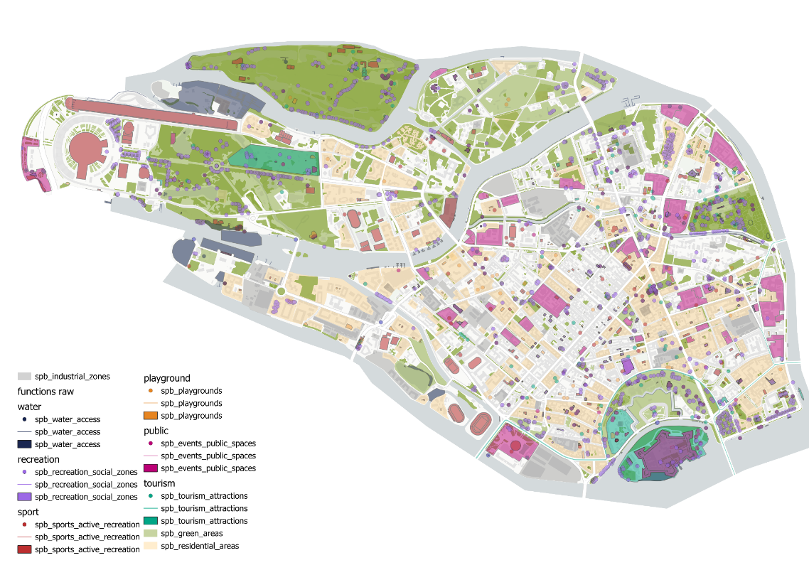

Рисунок 18 – Исходные данные для Петроградского района
Невский район (Рисунок 19) выбран для апробации метода в силу своей неоднородности. В границах района представлены крупные промышленные территории левого берега Невы, советские микрорайоны различных периодов застройки, а также активно развивающиеся жилые комплексы с высокой плотностью населения, преимущественно сосредоточенные в восточной и правобережной частях района. Дополнительный интерес представляет периферийное положение отдельных территорий района на границе Санкт-Петербурга, где процессы строительства новых жилых комплексов сопровождаются формированием новых общественных пространств и пешеходных связей, а также активная застройка бывших промышленных территорий.
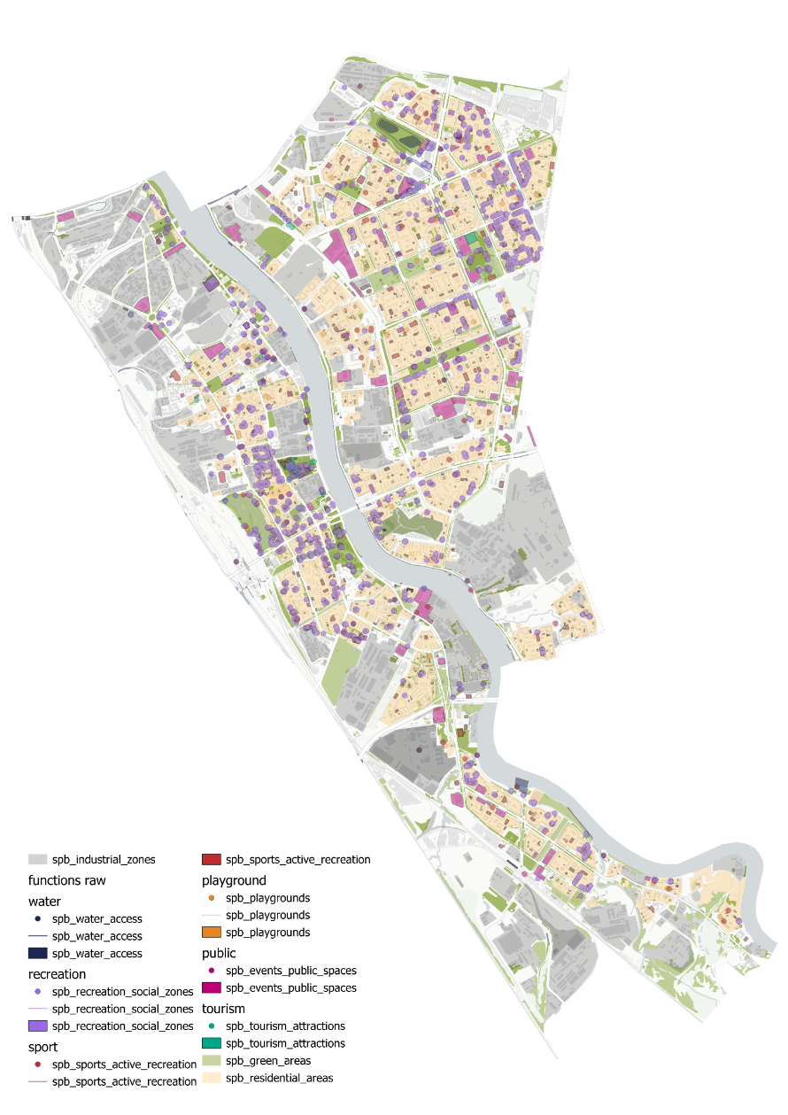

Рисунок 19 – Исходные данные для Невского района

Исследование исходных данных
Как было описано ранее, данные Open Street Map заполняются добровольцами и могут быть неточными. При первичной проверке загруженных данных о рекреационных пространствах с использованием данных Yandex Maps (векторные данные и спутниковые снимки, обновлённые от 02.02.2026 Источник: NextGIS QMS) существенных расхождений и недостающий данных обнаружено не было, дополнены локальные расхождения на дворовых территориях. Нехватки данных для общегородских рекреационных пространств не обнаружено.
При анализе и подготовке к использованию алгоритма Space Syntax загруженной пешеходной улично-дорожной сети обнаружены сегменты, не связанные с остальной сетью. Это связано с загрузкой только определенных категорий дорог с OSM, есть вероятность, что часть сегментов была пропущена, так как при нанесении на картах не была классифицирована (highway = unclassified). В Петроградском районе они в основном представлены небольшими отрезками на территориях парков, на анализ пешеходной доступности они не имеют большого влияния, поэтому допускается их очистка. В Невском районе ситуация иная – обнаружены участки УДС, формирующие отдельные небольшие сети и кварталы, они будут сохранены для анализа и в результате будут отмечены, как несвязанные с основной сетью, но с иерархией и связанностью внутри них и своими собственными центрами.

Пригодность, доступность, особенности исходных данных
Обзор исходных данных показал, что выбранные наборы данных обладают достаточной полнотой и детализацией для применения предложенного метода. При этом использование открытых данных OpenStreetMap обеспечивает возможность воспроизведения метода на других территориях без необходимости применения коммерческих источников информации.

ЗАКЛЮЧЕНИЕ
Таким образом, метод позволяет перейти от рассмотрения отдельных элементов пешеходных и общественных пространств к оценке их системы как единого целого: рассмотрения их связей между собой и сопоставления функционального наполнения с характеристиками пешеходной УДС.
Направления дальнейшей работы:
- Проверка и корректировка функциональных категорий;
- Уточнение предполагаемых классификаций в процессе апробаций метода на большем количестве территорий;
- Добавление весовых коэффициентов для функциональных категорий и расстояний до соседа;
- Оценка возможности включения объектов, генерирующих пешеходный трафик (остановки общественного транспорта, коммерция, точки интереса);
- Апробация метода на примере Петроградского и Невского районов.
В ходе выполнения научно-исследовательской работы были получены следующие результаты:
- Предложен метод решения проблемы, заявленной в рамках ВКР, предоставить требования к входным данным и описание представленных результатов, их форма и интерпретация;
- Продемонстрировано применение первой версии алгоритма на примере Василеостровского района Санкт-Петербурга;
- Подготовлены и проанализированы исходные данные для последующей работы, сделаны выводы о пригодности, доступности и особенностях данных при их использовании в алгоритме;
- Обозначены направления дальнейшей работы.

СПИСОК ИСПОЛЬЗОВАННЫХ ИСТОЧНИКОВ
- Методические рекомендации по разработке и реализации мероприятий по организации дорожного движения. Развитие пешеходных пространств поселений, городских округов в Российской Федерации от 30.07.2018, дата актуализации: 01.01.2021
- Стандарт комплексного развития территорий [Электронный ресурс]. – URL: https://xn--d1aqf.xn--p1ai/urban/standards/printsipy-kompleksnogo-razvitiya-territoriy/ (дата обращения: 06.04.2026)
- Sharmin, S., & Kamruzzaman, Md. (2018). Meta-analysis of the relationships between space syntax measures and pedestrian movement. // Transport Reviews, 38(4), 524–550. URL: https://doi.org/10.1080/01441647.2017.1365101 (дата обращения: 19.05.2026)
- Fan, M.; Hedayati Marzbali, M.; Abdullah, A.; Maghsoodi Tilaki, M.J. Using a Space Syntax Approach to Enhance Pedestrians’ Accessibility and Safety in the Historic City of George Town, Penang. // Urban Sci. 2024, 8, 6. URL: https://doi.org/10.3390/urbansci8010006 (дата обращения: 19.05.2026)
- Özkan Özbek, M., Ertürk, F., Çelebi, T. T., Kınacı, Y., & Yücel Caymaz, G. F. (2022). Interpretations and Comparisons of Pedestrian Movement and Land Use Activities in Kadıköy Region Using Space Syntax Method. // Street Art & Urban Creativity, 8(1), 48–61. URL: https://doi.org/10.25765/sauc.v8i1.585 (дата обращения: 19.05.2026)
- Elizabete Mendzina, Kristine Vugule. Importance and planning of pedestrian streets in urban environment // Scientific Journal of Latvia University of Life Sciences and Technologies Landscape Architecture and Art, Volume 16, Number 16
- Peter A. Coventry, JenniferV.E. Brown, Jodi Pervin, Sally Brabyn, Rachel Pateman, Josefien Breedvelt, Simon Gilbody, Rachel Stancliffe, Rosemary McEachan, PiranC.L. White Nature-based outdoor activities for mental and physical health: Systematic review and meta-analysis //SSM - Population Health, Volume 16, 2021, 100934, ISSN 2352-8273 URL: https://doi.org/10.1016/j.ssmph.2021.100934 (дата обращения: 20.05.2026)
- Grau-Ruiz, R., Løvoll, H.S. & Dyrdal, G.M. Norwegian Outdoor Happiness: Residential Outdoor Spaces and Active Leisure Time Contributions to Subjective Well-being at the National Population Level at the Start of and During the COVID-19 Pandemic. // J Happiness Stud 25, 9 (2024). URL: https://doi.org/10.1007/s10902-024-00732-z (дата обращения: 19.05.2026)
- Florindo, A.A.; Barrozo, L.V.; Cabral-Miranda, W.; Rodrigues, E.Q.; Turrell, G.; Goldbaum, M.; Cesar, C.L.G.; Giles-Corti, B. Public Open Spaces and Leisure-Time Walking in Brazilian Adults. // Int. J. Environ. Res. Public Health 2017, 14, 553. URL: https://doi.org/10.3390/ijerph14060553 (дата обращения: )
- Sugiyama T, Gunn LD, Christian H, et al. Quality of Public Open Spaces and Recreational Walking. // Am J Public Health. 2015;105(12):2490-2495. URL: doi:10.2105/AJPH.2015.302890 (дата обращения: 20.05.2026)
- Лымарь В.В., Карпов А.С., Краснова О.А. Применение параметрических методов для картирования морфологии городской застройки на примере Василеостровского района Санкт-Петербурга // Урбанистика. 2021. № 1. С. 34-55. DOI: 10.7256/2310-8673.2021.1.35029 URL: https://nbpublish.com/library_read_article.php?id=35029 (дата обращения: 15.04.2026)

ПРИЛОЖЕНИЕ A
Предполагаемый вид социологического опроса

Сбор вводных данных о респонденте:
Пол
- Мужской
- Женский
Возрастная группа
- 18 лет и младше
- 18–35 лет
- 35–60
- 60 лет и старше
Укажите Ваш социальный статус / занятость (множественный выбор)
- школьник
- студент
- сотрудник в найме
- фриланс / самозанятость / свой бизнес
- безработный / временно не работаю
- пенсионер
- другое (введите свой вариант ответа)
Как часто вы гуляете свой досуг на открытом воздухе в тёплое время года?
- каждый день
- 1-2 раза в неделю
- 1-2 раза в месяц
- реже
- другое (введите свой вариант ответа)
Как часто вы проводите свой досуг на открытом воздухе в холодное время года?
- каждый день
- 1-2 раза в неделю
- 1-2 раза в месяц
- реже
- другое (введите свой вариант ответа)

Удовлетворённость пешеходными и общественными пространствами:
На сколько вы оцениваете удобство района для пешеходного движения?
- 1 - передвижение пешеходов крайне затруднено
- 5 - по району очень комфортно передвигаться пешком
Какая по вашему мнению основная проблема удобства района для пешеходного движения?
- Недостаток или отсутствие тротуаров
- Плохое состояние покрытия (ямы, неровности, грязь)
- Неудобные или небезопасные пешеходные переходы
- Широкие магистрали, железные дороги, заборы и иные барьеры
- Слишком большие расстояния между местами притяжения
- Конфликт пешеходов с велосипедами и средствами индивидуальной мобильности
- Высокая интенсивность автомобильного движения
- Низкая безопасность и чувство защищённости
- Отсутствие безбарьерной среды для маломобильных граждан
- Другое (укажите)
Согласны ли вы с утверждением: "В моём районе основные места отдыха находятся в пешей доступности"?
- полностью не согласен
- скорее не согласен
- затрудняюсь ответить
- скорее согласен
- полностью согласен
На сколько вы оцениваете разнообразие мест досуга на открытом воздухе в вашем районе? (наличие парков, детских и спортивных площадок, событийных пространств и др.)
- 1 - варианты досуга крайне ограничены
- 5 - у меня есть множество вариантов, как провести время на открытом воздухе
На сколько вы оцениваете общее качество мест досуга на открытом воздухе в вашем районе?
- 1 - мне не интересно / не приятно там находиться
- 5 - я с удовольствием провожу здесь время
Какие типы пешеходных и общественных пространств вы чаще всего посещаете? (множественный)
- Озеленённые территории (парки, скверы)
- Набережные и пляжи
- Детские площадки
- Спортивные площадки, стадионы
- Событийные и общественные пространства (по типу Новой Голландии, Севкабеля и пр.)
- Туристические достопримечательности / культурные объекты
- другое (введите свой вариант ответа)
Какая по вашему мнению основная проблема в качестве мест досуга на открытом воздухе в вашем районе? (множественный)
- Недостаточное количество таких мест
- Однообразие функций и активностей
- Отсутствие мероприятий и событий
- Низкое качество благоустройства
- Плохое содержание и уход
- Переполненность пространств
- Небезопасность
- Удалённость от места проживания
- Пространства неудобно связаны между собой
- Другое (укажите)
Каких типов пешеходных и общественных пространств вам не хватает в вашем районе? (множественный)
- Озеленённые территории (парки, скверы др.)
- Набережные и пляжи
- Детские площадки
- Спортивные площадки, стадионы
- Событийные и общественные пространства (по типу Новой Голландии, Севкабеля и пр.)
- Туристические достопримечательности / культурные объекты
- другое (введите свой вариант ответа)
Насколько далеко вы идёте в рамках своей обычной прогулки?
- до 15 минут пешком
- 15 – 30 минут пешком
- 30 минут – 1 час ходьбы пешком
- более 1 часа пешком
- добираюсь до интересующих мест на личном/общественном транспорте

ПРИЛОЖЕНИЕ Б
OSM ключи для загрузки геоданных

Пешеходная улично-дорожная сеть:
highway IN ('footway', 'path', 'pedestrian', 'steps', 'service', 'living_street', 'residential', 'cycleway', 'track', 'corridor', 'platform')

Функциональны категории рекреационных пространств:
Озеленённые территории
leisure IN ('park', 'garden', 'arboretum', 'nature_reserve', 'recreation_ground')
landuse IN ('grass', 'forest', 'meadow', 'recreation_ground', 'cemetery')
natural IN ('wood')
Выход к воде
leisure IN ('marina', 'slipway', 'beach_resort', 'promenade')
natural IN ('beach')
man_made IN ('pier', 'wharf', 'embankment')
amenity IN ('boat_rental')
Зоны отдыха и социальных взаимодействий
amenity IN ('bench', 'lounger', 'table', 'chair', 'shelter', 'fountain', 'bbq', 'binoculars', 'public_bookcase', 'marketplace', 'market')
leisure IN ('picnic_table', 'firepit', 'hammock', 'village_swing', 'outdoor_seating', 'beach_resort', 'picnic_site', 'common', 'recreation_ground')
playground IN ('hammock', 'table', 'teenshelter', 'youth_bench')
tourism IN ('picnic_site', 'viewpoint')
landuse IN ('recreation_ground')
Спорт и активный отдых
leisure IN ('fitness_station', 'pitch', 'track', 'disc_golf_course', 'high_ropes_course', 'bleachers', 'fishing', 'slipway', 'horse_riding', 'skatepark', 'swimming_pool', 'miniature_golf', 'ice_rink', 'stadium', 'water_park', 'youth_cycling_club')
amenity IN ('exercise_point')
playground IN ('agility_trail', 'balancebeam', 'basketball_backboard', 'climbingwall', 'exercise', 'horizontal_bar', 'stepping_stone')
tourism IN ('theme_park', 'trail_riding_station')
sport IS NOT NULL AND indoor != 'yes' AND access NOT IN ('private', 'no')
Детские площадки
playground IN ('activitypanel', 'basketrotator', 'basketswing', 'blackboard', 'climbingframe', 'cushion', 'hopscotch', 'multi_play', 'musical_instrument', 'playhouse', 'roundabout', 'sandpit', 'seesaw', 'slide', 'slide;swing;sandpit;climbingframe', 'speaking_tube', 'spinner_bowl', 'spring_board', 'springy', 'structure', 'structure;climbingframe', 'structure;slide', 'swing', 'swing; sandpit', 'swing; sandpit; slide; climbingframe', 'tunnel_tube', 'zipwire')
leisure IN ('playground', 'playhouse')
Мероприятия и общественные пространства
amenity IN ('stage', 'theatre_stage', 'events_venue', 'marketplace', 'market', 'exhibition_centre', 'public_building', 'photo_booth', 'festival_grounds') (дубликаты удалены)
leisure IN ('bandstand', 'festival_grounds', 'marketplace', 'market')
tourism IN ('artwork', 'attraction')
landuse IN ('commercial', 'retail') *при условии пересечений с перечисленными выше объектами
Туристические достопримечательности
tourism IS NOT NULL AND tourism NOT IN ('hotel', 'motel', 'apartment', 'hostel', 'camp_site', 'caravan_site', 'chalet', 'guest_house')
Инфраструктурная поддержка пешеходности и микромобильности
amenity IN ('bicycle_parking', 'bicycle_rental', 'charging_station', 'motorcycle_parking', 'dog_parking', 'drinking_water', 'toilets', 'recycling', 'stroller_parking', 'wifi', 'waste_basket', 'kick-scooter_parking', 'kick-scooter_rental')

Дополнительные данные для фильтрации и анализа:
Территории образовательных учреждений (education_territories)
amenity IN ('kindergarten', 'school', 'college', 'university')
landuse IN ('education')
Жилая застройка (residential_areas)
landuse IN ('residential')
Промышленные, строительные зоны и полигоны ТБО (industrial_zones)
landuse IN ('industrial', 'construction', 'landfill')

ПРИЛОЖЕНИЕ В
Механизм формирования рекомендаций на основе выходных данных

Таблица 5 – Предполагаемя классификация фукция - пешеходное движение
 | high choice,  high integration | high choice,  low integration | low choice,  high integration | low choice,  low integration
1 | 2 | 3 | 4 | 5
Озеленённые территории | Транзитные озеленённые пути (бульвары, линейные парки в центре). | Линейные парки-коридоры, санитарно-защитные зеленые зоны вдоль магистралей. | Хорошо доступные для пешеходов зоны тихого отдыха (городские скверы-карманы). | Периферийные и придомовые пространства, низкий пешеходный поток — зоны тихого отдыха.
Выход к воде | Центральные набережные, крупные речные вокзалы, главные прогулочные променады. | Транзитные велопешеходные дорожки вдоль каналов или рек, связывающие районы. | Смотровые площадки у воды, городские пляжи с удобным доступом, но в стороне от транзита. | Дикие, необорудованные берега, локальные мостики и пирсы в тупиковых зонах.
Зоны отдыха и социальных взаимодействий | Возможный риск конфликта транзитного потока и функции, зоны отдыха вдоль основных пешеходных маршрутов | Транзитные скверы, «островки» отдыха в центральных частях УДС. | Камерные скверы в центре, полузакрытые общественные дворы, «городские гостиные». | Дворовые беседки, уединенные лавочки в глубине жилых кварталов.
Спорт и активный отдых | Центральные спортивные площадки, стадионы на виду (высокая популярность, шоу-эффект). | Вело- и беговые магистрали, связывающие разные части города. | Районные спортивные кластеры, стадионы (куда идут целенаправленно). | Локальные площадки в глухих зонах парков, во дворах.
Детские площадки | Возможный риск конфликта транзитного потока и функции (нужно зонирование и ограждение). | Игровые зоны вдоль основных пешеходных маршрутов (например, по пути к школам). | Междворовые игровые площадки высокой доступности, но защищенные от сквозного потока. | Локальные придомовые территории (площадки внутри закрытых дворов).

Продолжение таблицы 5
1 | 2 | 3 | 4 | 5
Событийные и общественные пространства | Главные городские площади для проведения фестивалей, концертов и крупных ярмарок. | Линейные выставки, уличные рынки/ярмарки выходного дня в стороне от оживленных потоков. | Площадки для локальных праздников внутри районных парков. | Пространства для локальных сообществ.
Туристические достопримечательности | Главные визитные карточки города, памятники архитектуры на центральных улицах. | Смотровые точки на транзитных мостах, крупные арт-объекты вдоль туристических троп. | Музеи, скрытые исторические усадьбы и дворики (достопримечательности-цели). | Локальные арт-объекты и достопримечательности.
Инфраструктурная поддержка пешеходности и микромобильности | Крупные станции шеринга (самокаты/велосипеды), инфостойки, общественные туалеты. | Крупные станции шеринга (самокаты/велосипеды), инфостойки, общественные туалеты. | Парковки для детских колясок у входов в парки, навигационные карты микрорайона. | Базовое освещение, единичные велопарковки непосредственно у подъездов.

